Presseinformation
Ansprechpartnerin für
die Redaktion:
Frau Barbara Mäurle
Münsterweg 12
59269 Beckum
T +49 2521 82994-12
Barbara.maeurle@holtgreife.com

Kontakt:
Solarlux GmbH
Industriepark 1
49324 Melle
T +49 5422 92710
F +49 5422 9271200
info@solarlux.com
www.solarlux.com

Melle, Dezember 2023

Eingebettet zwischen Dünen
Gläsernes Strandhaus an der Westküste Dänemarks


Die Westküste Dänemarks hält faszinierende Dünenlandschaften bereit, die sich ihre Ursprünglichkeit bewahren konnten. Dies liegt vielerorts an der sensiblen Einbettung der Feriendörfer in die Natur: Kein Haus überragt die umgebenden Dünen und sind dabei vor Wind und Wetter gut geschützt. Trotz dieser geduckten, fast abweisenden Lage öffnet sich der auf wenige Materialien reduzierte Neubau von Architekt Jan Wenzel vollständig der Umgebung. Möglichen machen das bewegliche, raumhohe Glasfassaden, die die Trennlinie zwischen Innen- und Außenraum aufheben und das Tageslicht ungehindert einströmen lassen.

Die Auftraggeber von Architekt Jan Wenzel wünschten sich ein Feriendomizil, das generationenübergreifend Platz für die gesamte Familie bietet. Dafür musste der um ein Vielfaches kleinere Altbau einem U-förmigen Neubau weichen. Dass in der signifikanten Dünenlandschaft an Dänemarks Nordseeküste die Natur der wichtigste Impulsgeber für seinen Entwurf ist, stand für den Kopenhagener Planer von Anfang fest: Er entwickelte ein vor Einblicken und Witterung geschütztes Strandhaus, das durch raumhohe Glasfronten die außergewöhnliche Natur sowie das faszinierende Licht des Nordens ungehindert ins Haus holt.

Raumprogramm mit Meerblick
Betritt man den Neubau seitlich durch eine Glastür von einem unbefestigten Sandweg aus, sind linker Hand drei Schlafzimmer entlang eines kurzen Flures aufgereiht. Zur rechten Hand befindet sich das Badezimmer. Den Schlafräumen gegenüberliegend, durch einen windgeschützten Innenhof getrennt, nimmt der Wohnbereich die gesamte Fläche des zweiten Schenkels des U-förmigen Grundrisses ein. Dort sorgt ein offener Kamin in einer mit Sichtmauerwerk verblendeten Wand für wohnliche Behaglichkeit. Alle Räume sind mit raumhohen Schiebefenstern bzw. Festverglasungen von Solarlux ausgestattet, die uneingeschränkte Ausblicke in die Dünenlandschaft und auf das Meer gewähren.

Mit dem cero Schiebefenster die Natur ins Haus holen
Insgesamt sind es vier cero Schiebefenster mit neun beweglichen Schiebeelementen, die zum Innenhof geöffnet werden können und dabei die räumliche Trennung zwischen Innen und Außen komplett aufheben. Das größte Schiebefenster ist 7,30 m lang und 3,10 m hoch und erstreckt sich über die gesamte Länge des Wohnbereichs. Es setzt sich aus drei beweglichen Glaselementen zusammen, die sich in einer mehrspurigen Edelstahl-Laufschiene gegeneinander verfahren lassen. Die drei weiteren, über 3 m breiten cero Schiebefenster mit jeweils zwei Schiebelementen ermöglichen den barrierefreien Austritt aus den gegenüberliegenden Schlafräumen.

In allen Räumen wurde bewusst auf automatische Antriebe verzichtet, da sich die Bauelemente, die bis 1.000 kg schwer sein können, auch manuell mühelos auf und zu schieben lassen. Verantwortlich dafür ist die ausgeklügelte Edelstahl-Lauftechnik, bei der integrierte Laufrollen für eine gleichmäßige Lastenverteilung sorgen. Für Architekt Jan Wenzel sprachen im Wesentlichen zwei Gründe für die Schiebefenster cero von Solarlux: „cero ist ein ansprechendes Produkt, da es diese schmalen Rahmen hat und dabei so große Abmessungen erlaubt.“

Reduktion auf ausgewählte Materialien
Bei der Gebäude-Konstruktion und dem Innenausbau beschränkte sich der Planer auf die Materialien Holz, Glas und Schwarz eloxiertes Aluminium bzw. Stahl.

Die vertikale Holzverschalung der geschlossenen Fassade sowie der großen Terrasse im Innenhof, von der sechs Stufen hinab in die Dünenlandschaft führen, sind naturbelassen und dürfen mit der Zeit verwittern. Im Inneren des Hauses setzt sich die Dielenstruktur des Terrassenbelags im Holzfußboden fort und betont damit den fließenden Übergang zwischen Innen und Außen. Dazu sind alle massiven Wände und die Einbaumöblierung aus dem gleichen, naturbelassenen Holz gefertigt. Weiße Vorhänge vor allen Glasfassaden bieten Schutz vor unerwünschten Einblicken und harmonieren dabei perfekt mit dem hellen Sand der Dünenlandschaft.

Mit wenigen Handgriffen zur Outdoor-Küche
Eigentlicher Star des Strandhauses ist die Küche: Sie ist das räumliche Verbindungsglied zwischen dem Schlaf- und Wohnbereich und kann auf ihren beiden Längsseiten auf einer Breite von fast 6 m vollständig geöffnet werden. Verantwortlich für diese Metamorphose in eine trendige Outdoor-Küche sind Glas-Faltwände von Solarlux: Insgesamt sechs Elemente lassen sich auf jeder Seite mit dem Harmonika-Falt-Prinzip zusammenschieben und als schmales Glaspaket auf der Terrassenseite parken. Es entsteht eine Öffnungsbreite von 5,80 m, die Öffnungshöhe liegt bei 3,10 m. Diese Abmessungen – in Kombination mit den schmalen Ansichtsbreiten von 99 mm im Flügelstoß – waren es, die Jan Wenzel vom wärmegedämmten Glas-Faltwand-System Highline überzeugten: „Ich habe mir viele Hersteller angeschaut, Solarlux war einer der wenigen Anbieter, der die faltbaren Bauelemente in der gewünschten Größe ohne zusätzliche Sprossen zur Stabilisierung liefern konnte“.

Als Verglasung fiel die Wahl auf das hochtransparente Sonnenschutzglas SKN 165 mit einem U_{g}-Wert = 1,1 W/m²K. Die gesamte Glas-Faltwand erzielt einen U_{w}-Wert von $≥$ 0,8 W/m²K. Alle Profile – auch die der cero Schiebefenster und der Festverglasungen – sind in der Farbe RAL9004 in Signalschwarz mit Feinstruktur ausgeführt – angepasst an die Attika-Verkleidung und die Stahlstützen im Innenraum. Zusätzlich kam das Glas-Faltwand-System Highline als gläserne Eingangstür zur Anwendung, mit den Abmessungen 0,90 x 2,64 m.

Grenzenloses Raumerlebnis
In den Ferien mitten in der einmaligen Dünenlandschaft von Dänemarks Westküste aufwachen und sich der Natur so nah fühlen wie sonst nie im Alltag – das ist mithilfe der großen Schiebefenster cero von Solarlux möglich. Durch ihre filigranen Rahmen, die einen Glasanteil von bis zu 98 Prozent ermöglichen, stellt sich dieses (Lebens)-Gefühl auch dann ein, wenn die transparenten Bauelemente geschlossen sind. In der Küche wird diese Raumwahrnehmung sogar noch verstärkt: Hier lassen sich mit dem Glas-Faltwand-System Highline alle Raumbegrenzungen auffalten und machen das Kochen zu einem Outdoor-Erlebnis, das lange nachhallt.

Solarlux GmbH, Dezember 2023 – Abdruck frei – 6.100 Zeichen (inkl. Leerzeichen)
Um Zusendung von Belegen an die Pressestelle in Beckum wird gebeten.

Bildnachweis: Malik Pahlmann für Solarlux

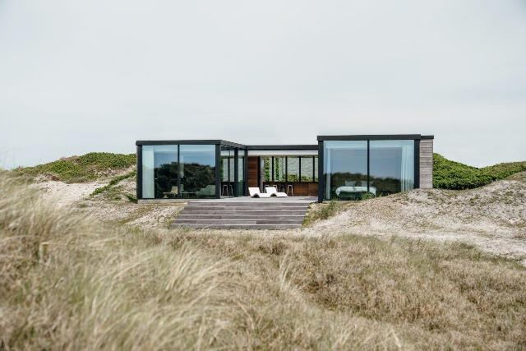
Solarlux-Strandhaus DK-ref01731-cero-und-highline-01.jpg:
Ein Gebäude zu entwerfen, das die außergewöhnliche Natur und das Licht der Umgebung in die Wohnräume hineinträgt, war die Idee hinter dem Entwurf von Architekt Jan Wenzel.

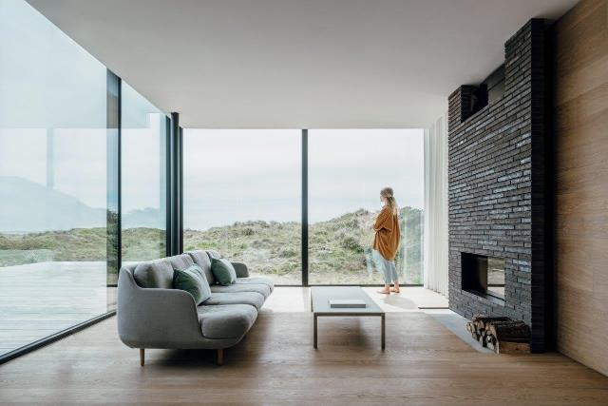
Solarlux-Strandhaus DK-ref01731-cero-und-highline-02.jpg:
Im Wohnbereich kann ein Teil der Glasfassade aufgrund großer Schiebefenster großflächig geöffnet werden – Innen- und Außenraum verbinden sich zu einer Einheit.
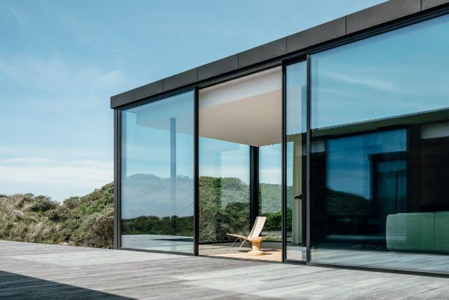
Solarlux-Strandhaus DK-ref01731-cero-und-highline-03.jpg:
Die cero Schiebefenster von Solarlux besitzen filigrane, umlaufende Rahmenprofile, die einen Glasanteil von bis zu 98 Prozent möglich machen.

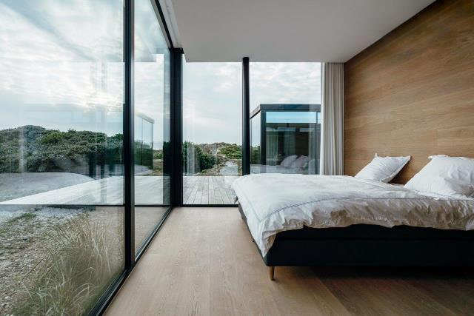
Solarlux-Strandhaus DK-ref01731-cero-und-highline-04.jpg:
Inmitten der außergewöhnlichen Dünenlandschaft aufwachen? Möglich machen dies die großen Schiebefenster cero und Festverglasungen von Solarlux. Eine hochwertige Sonnenschutzverglasung schützt die Räume vor Überhitzung.
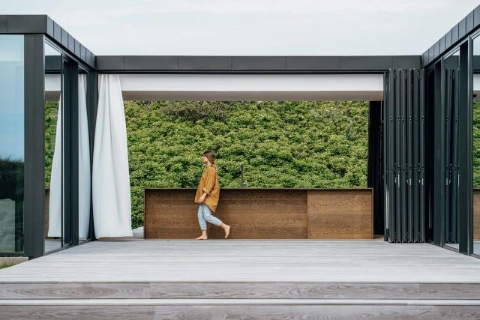
Solarlux-Strandhaus DK-ref01731-cero-und-highline-05.jpg:
Mit dem Glas-Faltwand-System Highline wird die Indoor-Küche mit wenigen Handgriffen zum Outdoor-Erlebnis – dafür werden die beiden Außenwände zusammengeschoben und als schmales Glaspakete auf den Terrassenseiten geparkt.

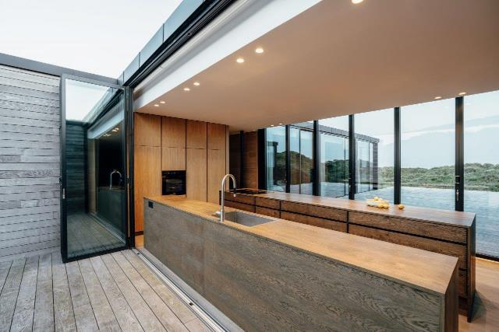
Solarlux-Strandhaus DK-ref01731-cero-und-highline-06.jpg:

Herzstück des Hauses ist die Küche: Sie ist räumliches Verbindungsglied zwischen Schlaf- und Wohnbereich und kann mithilfe der hochwärmegedämmten Glas-Faltwände Highline auf zwei Seiten vollständig geöffnet werden.

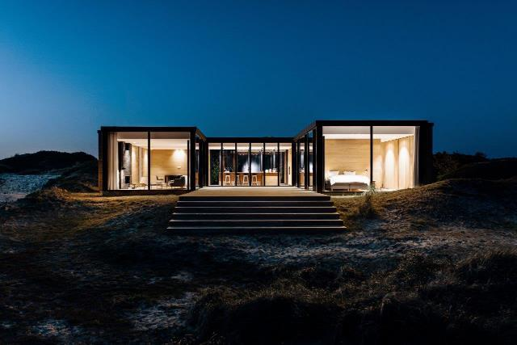
Solarlux-Strandhaus DK-ref01731-cero-und-highline-07.jpg:
Mit raumhohen, zum Teil beweglichen Glasfassaden öffnet sich das Strandhaus zur Landschaft; trotzdem ist es zwischen den sanft geschwungenen Dünenhügeln gut vor Wind und Wetter sowie vor neugierigen Blicken geschützt.

Copyright Bilder: Malik Pahlmann für Solarlux GmbH

Über Solarlux GmbH
Seit fast 40 Jahren ist Solarlux Spezialist für bewegliche Fenster- und Fassadenlösungen aus einer Hand. Sämtliche Produkte – von Glas-Faltwänden, Schiebefenstern und Glasanbauten bis hin zu Balkonverglasungen und Vorhangfassaden – sind Eigenentwicklungen, die mit Leidenschaft und Präzision produziert werden und dem Qualitätsanspruch „Made in Germany“ entsprechen. Als partnerschaftlicher Begleiter bei der Planung und Umsetzung von Bauvorhaben ist das deutsche Familienunternehmen auf die umfassende Unterstützung von Architekten, Handwerksbetrieben und Bauherren spezialisiert. Dabei werden Sorgfalt und Erfindergeist gekonnt miteinander verbunden – immer mit dem Ziel vor Augen, für jedes noch so anspruchsvolle Projekt die optimale Lösung zu entwickeln. Gegründet von Herbert Holtgreife, wird das niedersächsische Unternehmen mit Sitz in Melle bei Osnabrück in zweiter Generation von seinem Sohn Stefan Holtgreife geführt. In der Unternehmenszentrale am Solarlux Campus sowie in 45 Vertriebsstandorten weltweit wirken rund 1000 Mitarbeiter am Erfolg mit.

